As pontuações do ano de 2016 apresentam peculiaridades. Além da superioridade do primeiro colocado em todas as pontuações apresentadas é percebida a preseça de outliers em três dos cinco gráficos apresentados. Desse modo, a fim de evitar anomalias nos resultados, os outliers foram desconsiderados nos boxplots das figuras 6,7 e 8. A partir da análise das figuras 6 e 7 observou-se que, duas aeronaves (primeiro e terceiro cocolocados) seguiram estratégias distintas. Enquanto o terceiro colocado optou por uma aeronave mais leve que carrega uma quantidade mediana de peso, o primeiro colocado optou por uma aeronave com peso mediano e que levou uma carga acima da média. A partir das observações e da figura 8 deduz-se que fazer uma aeronave mais leve que carrega uma quantidade de peso mediana é a melhor opção uma vez que o primeiro colocado precisou carregar um peso de 13.56 KG (outlier figura 6), 23.7% maior que a média (Tabela 01) para obter uma pontuação de eficiência estrutural 10% maior que a do terceiro colocado, que por sua vez apresentou uma aeronave que pesa 1.735 Kg [2] (Outlier figura 7), 14% abaixo da média.

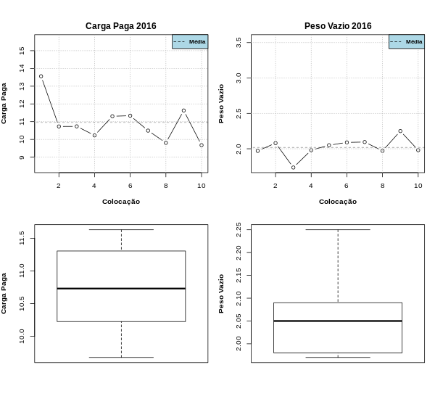

O segundo e o quarto colocados chamaram a atenção uma vez que menos tendo pontuações de eficiência estrutura e pontos de voo abaixo da média, obteveram colocações razoáveis. A partir disso, a dedução feita é: Eficiência estrutural e pontos de voo não são fatores, necessariamente, determinantes.

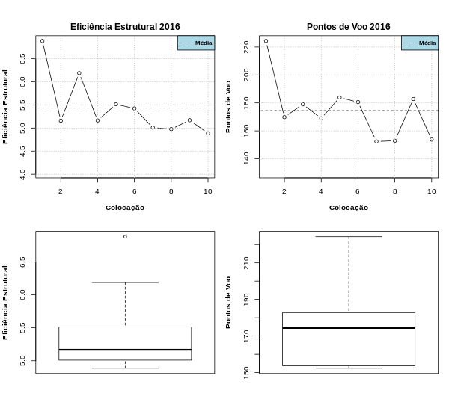

Quanto à pontuação de apresentação e relatórios, é possível notar que as pontuações são bem distribuídas e os melhores colocados tiveram pontuações acima da média. Mas, podemos dizer que essa pontuação é determinante? Não, porém, efetiva, enquanto o 2º colocado obteve uma pontuação ____% maior que o terceiro colocado nessa pontuação e conseguiu uma posição mais satisfatória, o 3º colocado obteve uma pontuação ____% maior que o 2º colocado na eficiência estrutural a fim de compensar a pontuação. Mas, se ela é tão significativa, porque o 4º colocado não passou do 3º? Uma vez que as pontuações foram extremamente próximas do segundo colocado?

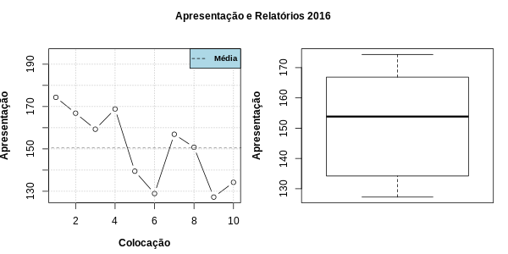

Logo, a partir das análises percebeu-se que fazer uma aeronave mais leve que carregue uma quantidade mediana de peso se mostra uma melhor opção e as pontuações de eficiência e estrutura e pontos de voo não são determinantes no projeto.

Análise 2017

No ano de 2017 a pontuação de eficiência estrutural apresentou outlier e foi removido do boxplot na figura ______. Nesse ano, os três primeiros colocados apresentaram a estratégia de fazer aeronaves mais leves que carreguem um peso mediano. Percebendo o segundo e o terceiro colocado a dedução sobre as porcentagens pode ser comprovada uma vez que a Eficiência estrutural do segundo colocado foi _____ % maior que a do terceiro colocado cujo apresentou uma carga paga ____% maior que o segundo colocado e um peso vazio ___% menor.